Papier do drukarki
Nie wiesz jaki papier do drukarki kupić? U nas poznasz wszystkie rodzaje!

Papier do drukarki
Kupując papier do drukarki warto się chwilę zastanowić, ponieważ papier papierowi nie równy. Przemyślana decyzja odnośnie zakupu nie dość, że pomoże nam to nieco zaoszczędzić, to wpłynie również, na jakość wydruku oraz sprawność techniczną drukarki. Przede wszystkim warto wiedzieć, jakiego efektu się oczekuje. Innej troski wymagają materiały reprezentacyjne i marketingowe, innej pomocnicze i robocze. Do różnych celów można wybrać odpowiednie rodzaje papieru.

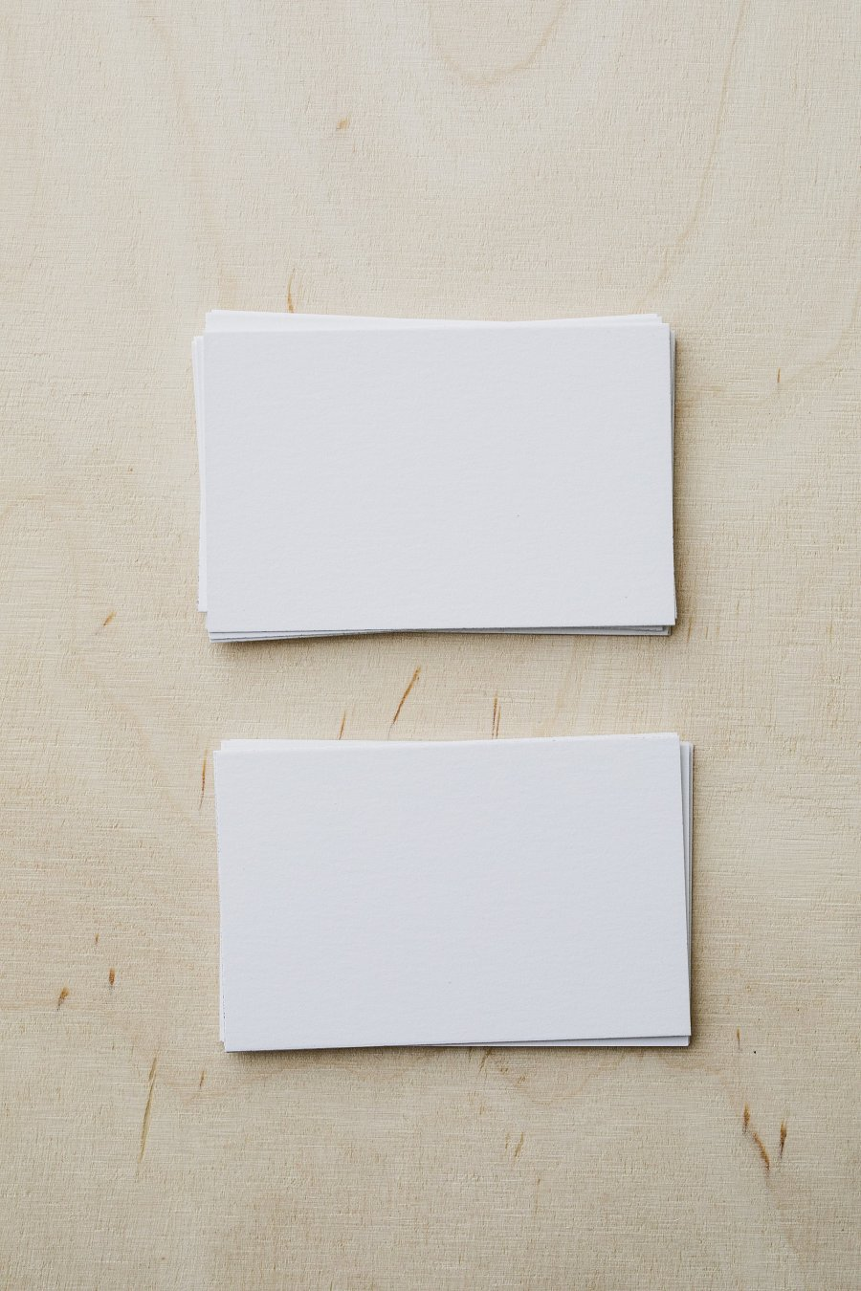
Rodzaje papieru do drukarki
Ważnym wskaźnikiem, jakości papieru do drukarki jest gramatura, czyli waga metru kwadratowego podana w gramach. Od niej zależy bowiem grubość kartek, ich wytrzymałość oraz jakość druku. Wybierając papier warto sprawdzić wcześniej możliwości swojej drukarki, w tym jej rozdzielczość druku. Wiele rodzajów papieru do użytku codziennego jest przeznaczona zarówno do druku monochromatycznego jak i kolorowego. Możemy jednak spotkać papier specjalistyczny do druku w szarościach lub kolorze. Większość typów papieru do codziennego użytku jest niepowlekana. Oznacza to tyle, że nie posiada on specjalnej powłoki, która sprawia, że papier jest bardziej wytrzymały, mniej przezroczysty - zaleca się go więc do użytku codziennego w pracy czy w domu. Z kolei papier do drukarki powlekany specjalną powłoką idealnie odwzorowuje kolory, dzięki czemu pozwala on na uzyskanie lepszego kontrastu. Nadaje się świetnie do drukowania obrazów, fotografii.

